苏州大学《线性代数》课程（第二十卷）答案 共3页
院系 专业

- 填空题：（30%）
1、 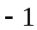 2、 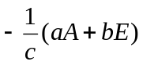 3、 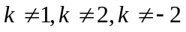 4、线性相关
5、 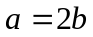 6、  7、 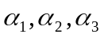 8、 2
9、 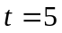 10、 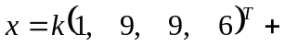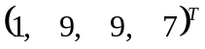 为任意常数
- （8%）解：
=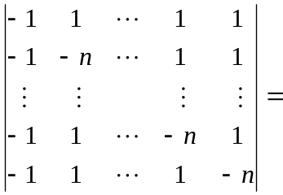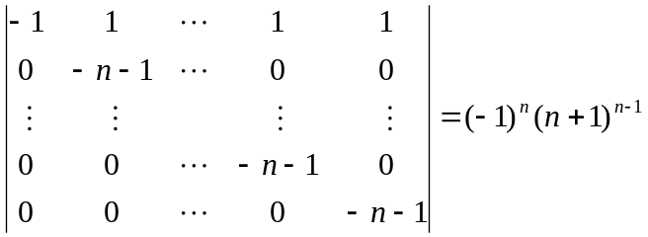
三、（10%）解：
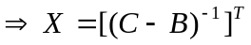 （4%）
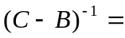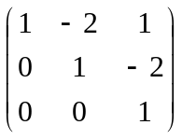 (4%)
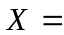 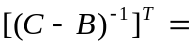 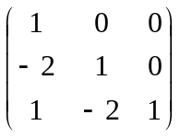 （2%）
四、（10%）解：为正交阵，的列向量组相互正交，由
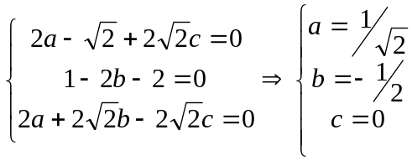 （5%）
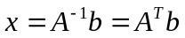 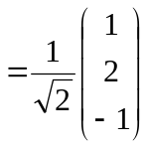 （5%）
五、（12%）解：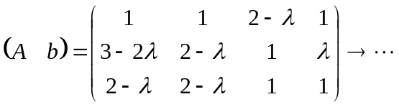
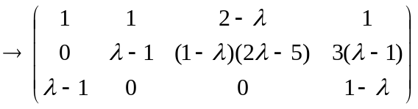 （2%）
（1）若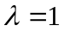时，有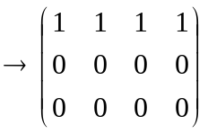方程组有无穷多解 （2%）
基础解系：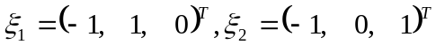
特解：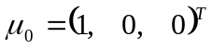
全部解：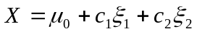 （ 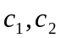为任意常数） （3%）
（2）若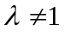时，有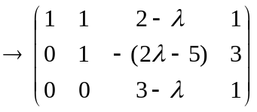
当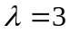时，方程组无解 （2%）
（3）若且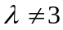时，方程组有唯一解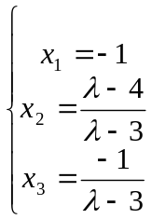 （3%）
六、（8%）解：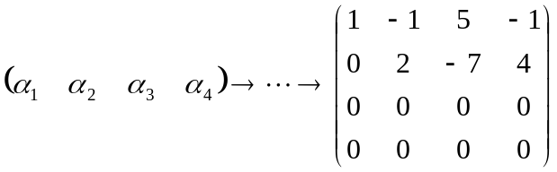 （4%）
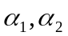 为极大线性无关组， 向量组有秩为2 （4%）
七、（12%）解：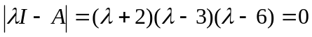
特征值： 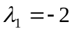，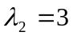，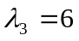 （3%）
特征向量：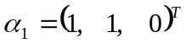，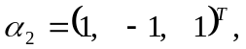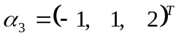（4%）
将特征向量单位化：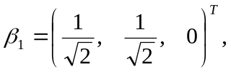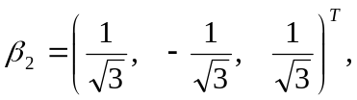
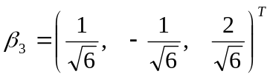 （3%）
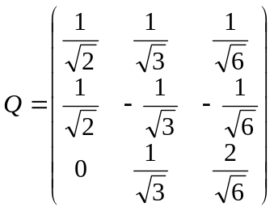， 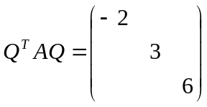 （2%）
八、（10%）证明题： 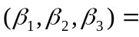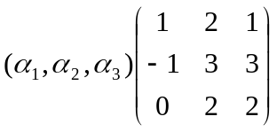
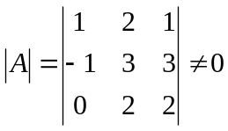，即可逆；
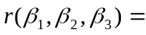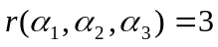
所以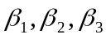线性无关

